**Nytårsbrev 2020/2021, Dorte Engelund psykolog.**

Tak for samarbejdet i 2020 til mine klienter og andre, som har støttet min psykologpraksis gennem året. Jeg møder i det daglige mennesker, som gør en stor indsats for at forbedre deres psykiske trivsel, relationer og livssituation. Det kræver ofte stort mod og vedholdenhed at arbejde med sin egen personlige udvikling. Ved hvert møde er jeg kommet nærmere en forståelse af det enkelte menneske, og har lært noget, som jeg har kunne tage med mig. Tak for tilliden - og fordi jeg har fået lov til at være med i jeres proces.

I det følgende vil jeg skrive noget om, hvordan år 2020 har været i min praksis.

**Corona 2020**

Corona har fyldt på flere måder i 2020. Med den pludselige nedlukning af samfundet i foråret måtte jeg fra den ene dag til den anden aflyse aftaler - og kalenderen var derefter sparsomt booked i flere uger. Sidst på året har der omvendt været så mange henvendelser fra private og organisationer, at jeg har været nødsaget til at afvise en hel del. Min prioritering er fortsat at have god tid og overskud til den enkelte.

Det er mit indtryk, at coronakrisen har påvirket mennesker meget forskelligt. I starten udtrykte en del af mine klienter lettelse over færre aftaler og færre krav om at engagere sig i samfundslivet. Senere har mange følt sig isoleret og savnet sociale aktiviteter. Nogen har tilmed frygtet at blive smittet eller at smitte andre. På klinikken har jeg jo indført forskellige hygiejniske forholdsregler samt mulighed for at tale over telefon eller video. Ved afbud grundet corona er der desuden intet gebyr. Jeg er taknemlig for, at alle har gjort en indsats for at undgå smittespredning i Dronningegården. Det er heldigvis lykkedes. Jeg holder fortsat klinikken åben for fysiske møder, og følger sundhedsmyndighedernes anbefalinger.

Der er ingen tvivl om at socialt samvær, nærvær og fysisk kontakt er vigtigt for vores psykiske trivsel, så jeg håber, at vi snart kan vende tilbage til mere normale omgangsformer. Man siger, at der efter en krise trods alt er noget positivt, man kan tage med sig. Det bliver spændende, hvad vi kan tage med os efter coronakrisen…..

**Min faglige udvikling**

I 2020 har jeg som sædvanlig udviklet mig gennem kurser, egen terapi og sparring.

Jeg har siden 2014 været på forskellige kurser i hypnoterapi gennem Psykologfagligt Selskab for Klinisk Hypnose (PSKH), som jeg er medlem af. I år var det en kursusrække om anvendelse af egostateterapi, som kort sagt handler om at være i kontakt med og integrere flere sider af sig selv. Jeg har beskrevet metoden nærmere i blogindslag om hypnoterapi. Jeg har desuden gennemført et kursusforløb om assesment og differential diagnostik. Dette for at blive skarpere på at forstå og diagnosticere psykiske lidelser.

I 2021 skal jeg på kursus i Intensiv Dynamisk Korttidsterapi. At det er dynamisk, vil sige, at der er fokus på indre psykiske processer, som omfatter det ubevidste. Den psykodynamiske tilgang har interesseret mig siden studietiden.

Jeg er periodevis i egenterapi, som det hedder, når psykologen selv går til psykolog. Det er lærerigt og givende, at prøve metoderne på mig selv og være i rollen som klient. Tidligere har jeg blandt andet haft længere forløb med henholdsvis eksistentiel terapi og hypnoterapi (egostate). Siden 2019 har jeg gået regelmæssigt hos en psykolog med en kognitiv tilgang.

Sparring, supervision og vidensdeling har haft en plads gennem hele mit virke som psykolog. Det er dels foregået uformelt på diverse kurser og møder, samt ved supervision og faste sparringspartnere. Vi løfter os i min optik ved at stå på skuldrene af hinanden, give og modtage feedback samt dele viden og erfaringer.

**Bøger som har særligt inspireret mig**

Min praksis som psykolog er baseret på teori. Der sker en vekselvirkning, så oplevelser fra praksis, giver en dybere forståelse af teorien, mens teorien bidrager til forståelse af praksis. Samspillet mellem teori og praksis, kvalificerer således arbejdet som psykolog, og gør det efter min mening spændende.

**Relationer i teori og praksis**

Mange af de problemstillinger som mennesker henvender sig med, handler om svære relationer og konflikter på arbejdet eller i familien. Det kan være mobning, chikane, manipulation og magtmisbrug. Mennesker er sociale væsner, og noget af det vigtigste er derfor, at blive anerkendt og accepteret i de sammenhænge, som vi er en del af.

I det følgende vil jeg præsentere bøger om relationer, som jeg især har været optaget af i 2020.

**Skam**

Sørensen Lars J. (2013) *Skam medfødt og tillært. Når skam fører til sjælemord.* Hans Reitzels Forlag.

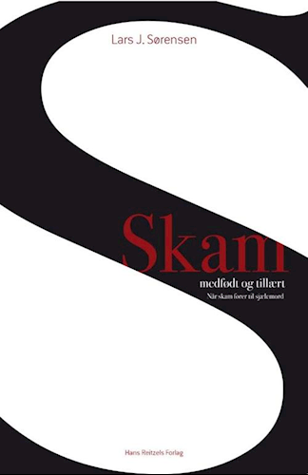

Bogen sætter fokus på hvor vigtigt det er at blive set og anerkendt, som det menneske man er. Skamfølelse opstår når man føler sig forkert eller mødt på en forkert måde. Når man ikke bliver set, som den man er, men bliver ugleset og mistolket i sine inderligste bestræbelser og ønsker. Jeg synes, at undertitlen ”når skam fører til sjælemord” giver indtryk af, hvor stærke psykiske kræfter der er i spil. At skam er noget relationelt forklarer Lars J. Sørensen på følgende måde:

*"Skam er noget, vi er født med. Vi har en disposition til at føle skam, ligesom vi er disponerede for at føle os tilknyttede og tillidsfulde. Men vi bliver det kun sammen med andre. Det er omgivelserne, der skal tænde for det. Så hvordan det kommer til at fungere i den enkelte, afhænger af, hvordan den enkelte er blevet mødt".*

**Narcissistiske relationer.**

McBride, Karyl (2008) *Bliver jeg nogensinde god nok – hjælp til døtre af narcissistiske mødre.* Power Press.



Denne bog sætter fokus på døtres forhold til mødre med narcissistiske træk. Der gives mange eksempler i bogen, som man vil kunne identificere sig med, hvis man lever med en sådan relation. Der forslås nogle forskellige strategier til at agere i relationen - og praktiske øvelser til at styrke sig selv.

**Mentalisering**

Skytte Jacobsen, Ida., Walmod Godette og Ditlevsen, Kjær, Mona (red.) (2017). *Psykologi* og socialt arbejde. *Akademisk* Forlag.

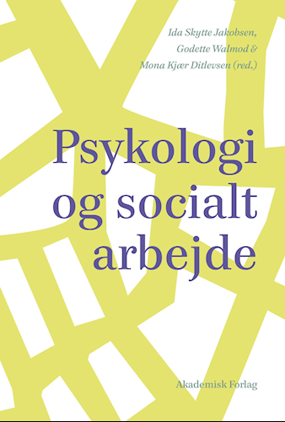

Jeg bidrog til bogen ”Psykologi og socialt arbejde” med et kapitel om mentalisering. Bogen i år blev trykt i 3. oplag, og det er en stor glæde for mig. Den er pensum på socialrådgiveruddannelsen i et forløb om empati, samarbejde og konfliktløsning, som jeg i sin tid var med til at udvikle og undervise i.

Mentalisering drejer sig kort sagt om at være opmærksom på mentale tilstande i sig selv og hos andre. Som psykolog mentaliserer jeg i høj grad under en samtale ved at bestræbe mig på at forstå hvilke forestillinger, følelser, tanker mm., som udspiller sig hos klienten. Jeg tilstræber også at få klienten til at mentalisere, både i forhold til hvad der rør sig i vedkommendes eget sind, og hvad vedkommende forestiller sig, at der foregår i andres sind. At kunne mentalisere er en forudsætning for at indgå i sunde relationer, samarbejde og løse konflikter, men ingen er i stand til at mentalisere hele tiden. Det er en evne, som kan trænes.

**Støtte til depressionsforeningen**

Jeg har i år valgt at støtte Depressionsforeningen, og annoncerer i deres blad Balance, som jeg synes er af høj kvalitet. I en tid med coronakrise, synes jeg, at fokus på depression har stor relevans, da flere kan blive ramt og depressioner forværres, hvilket jeg også oplever i klinikken.

Alle mennesker kan have perioder med psykisk sårbarhed som depression uden at det nødvendigvis gør sig gældende på alle områder eller over et helt livsforløb. Jeg kan derfor lide talemåden ”den for tiden svageste” om den hjælpsøgende. Det er mit håb, at der med nuanceret sprogbrug over tid bliver mindre stigmatisering i samfundet af mennesker, som har en psykisk sårbarhed.

**Gode nytårstanker**

Jeg sender varme tanker, håb og medfølelse til alle, og særligt dem, som har det svært for tiden. Mennesker som kan føle sig ensomme, mistrives psykisk eller mangle tilhørsforhold med andre mennesker. Jeg ser frem til flere udviklende og berigende samtaler i 2021.

**Godt nytår.**

Mange nytårshilsner fra Dorte